*Паспорт серии нейроигр и упражнений*

*Учителя начальных классов ОВЗ МБОУ СОШ№6 Нижнекамского муниципального района Республики Татарстан*

*Поповой Марии Леонидовны.*

Игра № 1 «Кто кем был?»

Возраст детей: *9-10 лет*

Задачи: Расширять и активизировать словарный запас. Закреплять название детенышей животных. Развивать общую и мелкую моторику, развить концентрацию внимания, память, межполушарное взаимодействие, контроль руки.

Материал и оборудование: Предметные картинки с изображением взрослых домашних животных и их детенышей, карточки с изображением узоров, световой стол для рисования песком.

Ход игры.

Ребятам предстоит помочь мамам разыскать своих малышей. Посредством развития зрительного восприятия и внимания ребенка с помощью распознавания зрительного образа для дальнейшей коррекции дисграфии и дисклесии.

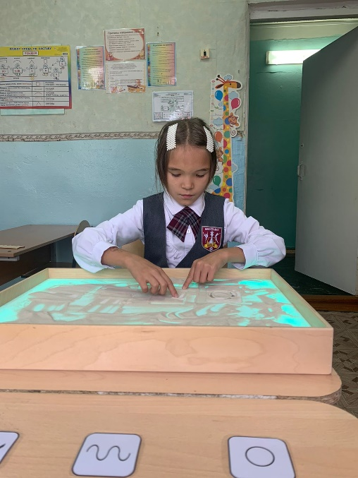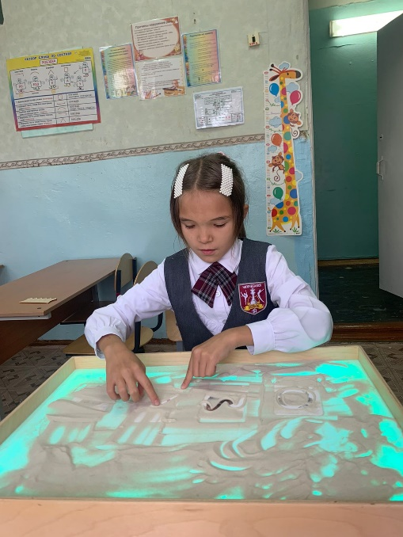

Игра № 2 «*Мамонтенок на льдине*»

Возраст детей: *9-10 лет.*

Задачи: Развитие концентрации внимания, памяти, речи, работоспособности, мышления, мелкой и общей моторики, умение ориентироваться в пространстве, активизация речи и пополнение словарного запаса, а также успешного преодоления психоречевых нарушений.

Материал и оборудование: Балансир доска Бильгоу, су-джок массажный шарик.

Ход игры.

Учитель называет обобщенное понятие и дает инструкцию ребенку назвать по 5 слов, относящееся к этому обобщающему понятию предметы. Ребенок поочередно перебирает мячик су-джок, называя фрукты, ягоды, животных, транспорт, и тд.

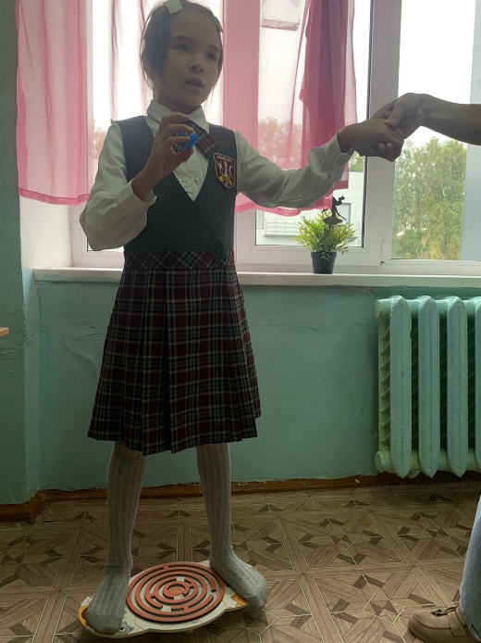

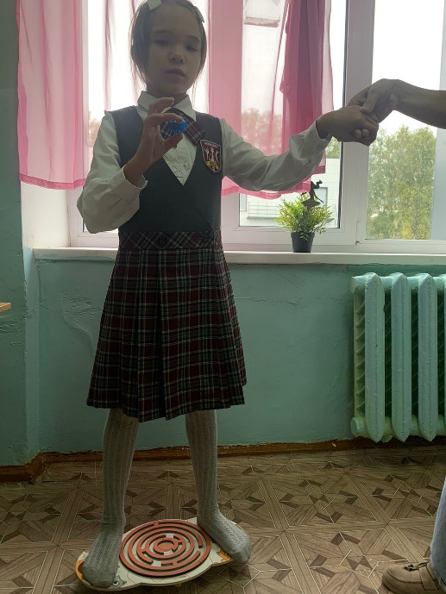

Игра № 3 «Скажи наоборот»

Возраст детей: *9-10 лет.*

Задачи: Развитие концентрации внимания, памяти, речи, работоспособности, мышления, общей моторики. Умение ориентироваться в пространстве, активизация речи и пополнение словарного запаса.

Материал и оборудование: ортопедический-тактильный коврик дорожка, цветные крышки, карточки с изображением направляющих стрелок

Ход игры.

Учитель называет слово и ребенку нужно подобрать антоним, используется разные части речи. Ребенок, стоя на коврике называет антоним, и после в зависимости от положения стрелки указанной на карточке, двигает крышку в нужное направление.

